Technisch Ontwerp





**Inhoudsopgave**

Technische specificaties 3

Functionaliteiten 3

Gebruikersschermen 3

Uitvoerontwerp 3

Relationeel datamodel 3

# Technische specificaties

## Functionaliteiten

De Website is gemaakt door middel van:  
Html  
Css  
Javascript  
Php

De website wordt gemaakt met het design pattern:  
MVC

De website zal ook cms bevatten,dit kan alleen benaderd worden door in te loggen op de admin pagina.  
Nadat er ingelogd is zal de navigatie worden overgezet naar de admin nav.

## Gebruikersschermen

***Home:***

*Op de hoofdpagina zal door middel van php en sql alle producten uit de producten tabel van de database worden gehaald en in een array worden gestopt en worden de eerste 9 op het scherm weergegeven.*

*Als u op de knop drukt om 9 nieuwe producten te laden zal javascript de volgende 9 producten uit de array laten zien op het scherm.*

***Contact***

*Op de contact pagina staat een afbeelding waar multiversum gevestigd is. De afbeelding dient ook als link naar google maps met Multiversum als bestemming ingevuld.*

*Wanneer het contact formulier wordt ingevuld zal alle informatie worden doorgegeven aan onze functie die het weer doorgeeft aan de php mail functie.*

***Admin***

*Door middel van de link te veranderen naar* ***/admin*** *komt u aan bij de admin pagina waar u kunt inloggen met de volgende gegevens*

***Inlognaam****: webmaster****wachtwoord****:test*

*hierna zal de navigatie worden veranderd en zullen er links komen om nieuwe producten toe te voegen.*

***Toevoegen***

*Op de toevoeg pagina kan je door middel van een formulier in te vullen nieuwe producten toe voegen aan de database. De data die verplicht is zijn:*

* *naam product*
* *foto*
* *platform(teminste 1)*
* *prijs*

*Deze producten worden dan vervolgens door in een array gestopt en op het scherm getoond.*

***Verwijderen***

*Op de verwijder pagina kan je door middel van een knop producten archiveren. Deze producten worden dan in de database op non actief gezet. De functie die alle producten uit de database haalt slaat dan de producten over die op non actief staan. Dus deze worden niet meer op het scherm getoond.*

***inhoud***

*op de inhoudspagina kan je doormiddel van een form. De teksten aanpassen die in de database/schermen staan. Deze worden dan aangepast en opgeslagen in de database.*

# Uitvoerontwerp

De website zal bij elke bestelling deze opslaan in de database en door middel van php en sql   
in een tabel worden weergegeven .

# 

# 

# 

# 

# Relationeel datamodel

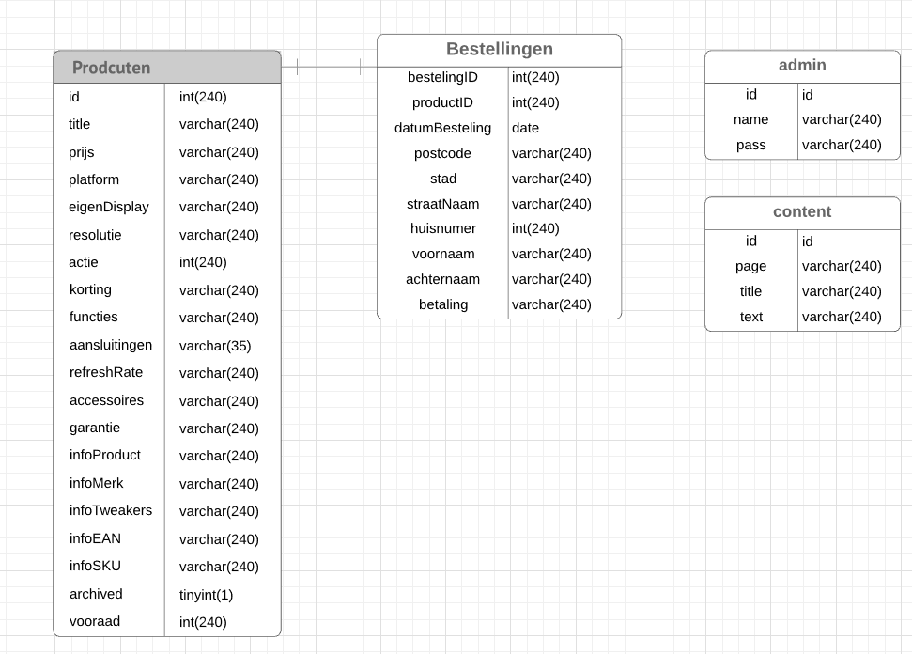

|  |  |  |
| --- | --- | --- |
|  | Producten | |
| Definitie | Alle informatie over de producten | |
| Attribuutnaam | Datatype | Toelichting |
| id | int | Auto increment Unique id |
| title | varchar | Naam van het product |
| prijs | varchar | Prijs van het product |
| platform | varchar | Voor welk platvorm is dit product |
| eigenDisplay | varchar | Heeft het product een display ja/nee |
| resolutie | varchar | Wat is de resolutie van het product |
| actie | int | Is het product in de actie ja/nee |
| korting | varchar | Hoeveel is de actie prijs |
| functies | varchar | Welke functies heeft het product |
| aansluiting | varchar | Welke aansluiting heeft het product |
| refeshrate | varchar | Wat is de refreshrate van het product |
| accessoires | varchar | Welke accessoires komen er met dit product geleverd |
| garantie | varchar | Hoeveel jaar garantie |
| infoProduct | varchar | Extra informatie over het product |
| infoTweakers | varchar | Product id van tweakers |
| infoEAN | varchar | Het EAN nummer van het product |
| infoSKU | varchar | Het SKU nummer van het product |
| archived | tinyint | Is het product gearchiveerd 1 voor ja 0 voor nee |
| vooraar | int | Hoeveel van het product zijn er op vooraad |
| Relatie | Toelichting | |
| Id-productID | Het id heeft een one to one relatie met het product id van bestellingen | |

|  |  |  |
| --- | --- | --- |
|  | Producten | |
| Definitie | Alle informatie over de bestellingen | |
| Attribuutnaam | Datatype | Toelichting |
| bestellingID | int | Auto increment Unique id |
| productID | int | Id van het product uit de product tabel |
| datumBestelling | date | Datum wanneer het product besteld is |
| postcode | varchar | Postcode van de klant die het bestelde |
| stad | varchar | stad van de klant die het bestelde |
| straatNaam | varchar | Straat naam van de klant die het bestelde |
| huisnummer | int | Huis nummer van de klant die het bestelde |
| voornaam | varchar | Naam van de klant die het bestelde |
| achternaam | varchar | achternaam van de klant die het bestelde |
| betaling | varchar | Welke manier er betaald wordt |
| Relatie | Toelichting | |
| productID - id | Het product heeft een one to one relatie met het id van de product tabel | |

|  |  |  |
| --- | --- | --- |
|  | admin | |
| Definitie | Inlog gegevens van voor de admin pagina | |
| Attribuutnaam | Datatype | Toelichting |
| id | int | Auto increment Unique id |
| name | varchar | Inlog naam |
| pass | varchar | wachtwoord |
| Relatie | Toelichting | |
|  |  | |

|  |  |  |
| --- | --- | --- |
|  | content | |
| Definitie | Teksten die aangepast kunnen worden | |
| Attribuutnaam | Datatype | Toelichting |
| id | int | Auto increment Unique id |
| page | varchar | Voor welke pagina de tekst bedoeld is |
| title | varchar | De titel van de pagina |
| text | varchar | De tekst voor de pagina |
| Relatie | Toelichting | |
|  |  | |